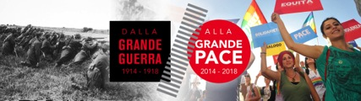
Programma “Dalla Grande Guerra alla Grande Pace” 2014-2018

Campagna “Ogni scuola un laboratorio di pace”

Scheda progetto

Nome della scuola _____________________________________________________

Città _________________________________________________________________

Titolo del progetto _____________________________________________________

______________________________________________________________________

Classi coinvolte ________________________________________________________

Anno scolastico di svolgimento __________________________________________

Docente referente ______________________________________________________

Breve presentazione (max 5/10 righe) ____________________________________

_______________________________________________________________________

_______________________________________________________________________

_______________________________________________________________________

Si prega di inviare la scheda a info@scuoledipace.it o al fax 075/5721234

Per informazioni: M 335 1431868 - T 075/5737266 – F 075/5721234 –
email info@scuoledipace.it - www.lamiascuolaperlapace.it

